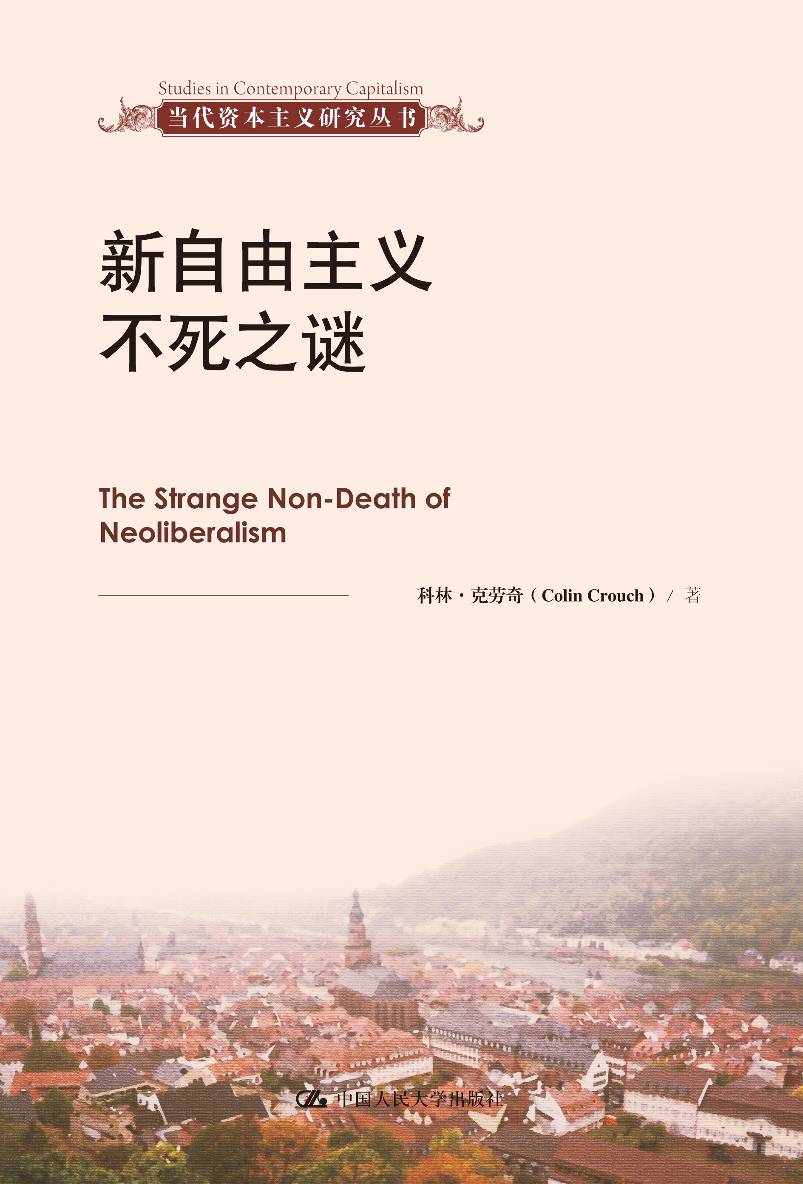
书名：新自由主义不死之谜
书号：978-7-300-17298-9
著者：科林·克劳奇
责任编辑：李琳
成品：160*235 页数：142
出版时间：2013年4月
定价：29.00元
出版社：中国人民大学出版社

- 本书卖点
  - 自由市场可以保证个人物质利益的最大化，并为实现人类福祉提供最佳的手段吗？
  - 为什么金融危机期间银行要跑去找政府索求巨额的资金，把它们从困境中解救出来呢？为什么政府要接受它们的要求？
  - 何为“后民主时代”？何为“公民社会”？后民主时代的公民社会是我们的发展方向。

- 推荐语
科林·克劳奇写出了自凯恩斯、卡莱斯基和肖恩菲尔德以来有关当代资本主义政治经济学最重要的著作。他准确地表述了新自由主义思想如何与大型公司的权力相结合，从而最终改变了国家权力机关、政党、社团组织以及大众媒体。同时，他也成功地阐述了当代最显而易见的政治矛盾，即为什么公众的意见表达会如此徒劳而令人同情，新自由主义政策显然未能实现其有关发展、繁荣和公正的承诺。
——菲利普·施米特，欧洲大学研究院
科林·克劳奇展示了极力推崇新自由主义的巨型公司如何导致了2008年的金融危机，然而具有讽刺意味的是，这些公司依然从这场危机中获取了财富和权力——在损害他人的前提下。本书让人不得不一读为快。
——迈克尔·曼，加利福尼亚大学

◆ 读者定位
  - 关注经济热点问题的一般读者
  - 政府管理者和经济学研究者
  - 高校学生、教师

- 作者简介
科林•克劳奇（Colin Crouch）是总部位于德国的马克斯•普朗克社会研究院（the Max Planck Institute for Social Research）的外部科学成员。他曾在伦敦经济学院讲授社会学，也曾在牛津大学担任社会学教授；现为英国华威大学商学院政府与公共管理研究所所长（Chair of the Institute of Governance and Public Management at UWBS）、经合组织(OECD) 专家顾问。他的主要研究领域包括经济社会学、非制度研究和欧洲的社会结构， 特别是欧洲的劳动力市场和性别与家庭问题。

- 内容简介
经济自由主义，主张私有财产权神圣不可侵犯，政府应该最低限度地干预经济和减税等，然而随着资本主义经济的发展，这种理念不断受到挑战，便形成了新的经济思想：政府，更确切地说是法律，对保证市场力量的有效运行起着独一无二的作用。然而，新自由主义始终坚信：在解决社会问题和实现人类目标时，市场优先于政府。2008年金融危机对这一思想再次提出了挑战，人们在质疑新自由主义时，政府却加大了对无良银行的扶持力度，为什么？如何在政府、企业和市场三者间寻求良性的关系，作者建议引进第四种力量——公民社会。本书面对非专业读者，解答那些困扰我们的问题：为什么金融危机期间银行要跑去找政府索求巨额的资金？为什么政府要接受它们的要求？我们怎样才能摆脱这显见的不公平？

◆ 简要目录

第1章 新自由主义的起源和发展
新自由主义的起源及错误的开端
社会民主运动
新自由主义的新机会
第2章 市场与市场缺陷
市场特性与市场缺陷
第3章 企业对市场的控制
反垄断法的重要性
新自由主义思想关于政府干预的悖论
第4章 私人企业和公共事业
市场化的私有化与非市场化的私有化
远离私人部门
结论
第5章 被私有化的凯恩斯主义：债务取代了戒律
股东利益最大化模式的含义
各种模式的同谋者
被私有化后：负责任的企业在哪里？
第6章 从企业与政治的纠缠到企业的社会责任
把企业的社会责任作为企业的一种政治任务？
第7章 价值观与公民社会
公民社会
第8章 还剩下多少正确的思想？
回到政府？
超越政府、市场和企业

参考文献
推荐阅读
译后记

◆ 上架建议
经济研究/公共管理

书摘
前 言

2008与2009年交替之际爆发的金融危机可以说标志着自20世纪70年代末以来，那套统治西方和世界上其他许多地方的经济学思想遇到了严重的危机。这些思想通常被冠以“新自由主义”的名字，其中有许多分支和流派，但背后都有一个突出的主张：自由市场可以保证个人物质利益的最大化，从而为实现人类福祉提供最佳的手段。政府或政治家的任何干预措施，要么效率低下，要么威胁市场的自由运行。所以，政府和政治家皆不应干预经济生活，由市场自行其是才会产生最好的结果。
金融危机对这些思想提出了挑战，因为这场危机波及了世界上的主要银行。银行作为追求利润最大化的机构，按照最纯粹的市场规则经营，有哪些因素促使它们为所欲为，不对整个人类福祉负责呢？当今不受规制的金融市场可能是有史以来最为复杂的市场形式，已被最先进的经济理论证明具有自我矫正的功能，怎么可能遭遇如此重大的麻烦呢？假如有人曾经告诉我们——即便这个人是政府——政府比市场上的企业的效率要低得多，所以政府对市场的干预越少越好，那为什么金融危机期间银行要跑去找政府索求巨额的资金，把它们从困境中解救出来呢？为什么政府要接受它们的要求？难道真是大银行“太大而不能倒闭”（too big to fail），一旦它们陷入麻烦，政府和纳税人就要赶紧跑去帮忙？假如这是事实，那我们岂不是要承认，市场能够实现的目标有严重的局限性，新自由主义的核心思想存在根本错误吗？
1936年，乔治·丹格菲尔德（George Dangerfield）出版了一本名为《自由英国的离奇死亡》（The Strange Death of Liberal EngLand）的书。该书力图解释19世纪末期主宰英国的经济思想和政治党派为什么在20世纪初突然崩溃。我们在今天也遇到同样的问题，但我们面临着不同的任务，因为新自由主义在金融危机之后并没有消逝，反而在政治上变得更加强大。虽然金融危机主要涉及银行和银行的行为，但在许多国家，解决金融危机的措施竟然是大幅度削减福利支出和公共支出。之所以出现这种局面，是因为新自由主义已经成为一种国际性的，甚至全球性的现象。因此，我们必须要搞清楚：新自由主义为什么至今不死？
这个难题的核心在于：已经实际存在而不是仅仅属于空想的新自由主义宣称对自由市场做出了巨大的贡献，但事实根本不是这样。实际上，新自由主义促进巨型企业（giant corporation）主导了公共生活。市场与政府之间的对抗成为许多社会的主要政治冲突，而这也彰显了第三种力量——企业——的存在，这种力量具有比前两者更大的潜力，并能够改变前两者的运作过程。这种趋势始于20世纪，在21世纪初继续发展。金融危机不仅没有削弱它，反而使它更加强化。在这种趋势中，政府、市场和企业已不再相互对抗，而是进行了一系列舒适的调整（comfortable accommodation）。本书的一个重要目标是解释，持续以市场和政府为话题的政治争论，为什么忽视了这种重要现象引发的问题。
美国企业主要围绕国会以及许多其他的立法机构和政府部门展开惊人的游说活动，这是美国企业政治力量最直接的写照。当跨国企业在世界范围内选择投资场所时，它们建立“政权店”（regime shop）的能力也清楚地显示了它们的政治影响。从目前来看，这些现象还受到下列因素的强化：第一个因素是政府越来越爱把许多公共活动外包给私人企业，后者随即参与公共政策的制定；第二个因素是企业社会责任的发展。企业社会责任指企业实际业务之外的其他活动，其实质也是制定公共政策；第三个因素在本书刚开始就提及，即巨型企业，特别是金融业的巨型企业，在当代社会中的作用已经毋庸置疑，2008－2009年的金融危机再次加强了它们的力量。
我在我的著作《后民主》（PostDemocracy，由Polity公司于2004年出版）中简要地论述了其中一些问题。我认为，有众多因素正在把我们的民主变成一副空架子，跨国企业的力量就是其中一个。上述因素的进一步发展使我们必须回到主题，进一步探索当许多企业不再是政治过程的强大施压者而成为其内部参与者之后，对民主和政治会产生什么影响。没有任何政治或经济理论能够解释或维护民主与政治由此发生的变化，但这却是我们公共生活的重要事实。
一个变化是市场作为牺牲品加入民主过程，这看起来似乎有点奇怪。大多数政治争论都没有区别市场与企业，这正是我们所要讨论的几个问题的根源。市场与民主的结合使曾经得到高度关注的“市场与政府”的冲突成为过去。其他人可能常常谈起政府、市场与企业之间的三角对抗，但我更愿意使用“舒适的调整”来形容，部分原因是企业力量使三者捆绑在一起成为必然，部分原因是改变这种关系的唯一替代选择是一个相当悲惨的社会，其中至少有一种力量将被削弱到无法再起作用的程度。人们只需稍加反思就能意识到这种情况下的生活将会变得多么艰难。
因此，本书的目的并不是宣传我们应该努力摆脱巨型企业的控制。杰斐逊式的自由主义者和马克思主义者的盟友可能渴望出现这种结果，但这都属于不合现实的过去。本书提出第四种力量——公民社会。它们发出微弱、但持续不断的声音，用以批评、攻击和揭发政府、市场和企业三角关系中的不良行为和滥用行为。尽管这无法改变企业主导的资本主义的社会秩序，但是，只要我们的社会保持开放和警惕，我们的生活就会比放任政府与企业行为好得多。
最后，不当地引用一下安德鲁·马韦尔（Andrew Marvell）的诗句：
这样，我们虽无法叫企业驻足，
却可使它奔跑向前。

